Министерство образования Омской области
Бюджетное учреждение Омской области дополнительного образования
«Центр духовно-нравственного воспитания «Исток»
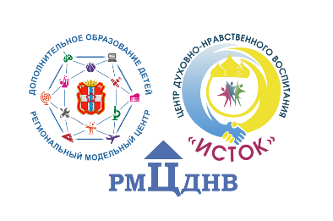
Рекомендована к реализации  научно-методическим советом  БУ ОО ДО «ЦДНВ «Исток»  Протокол № ___от _____2024 г. |  |  | УТВЕРЖДАЮ  Директор  _______________Н. Е. Андрианова  Приказ № __от _______ 2024г.
Дополнительная общеобразовательная общеразвивающая программа
художественной направленности

«Ритм»
 | Возраст обучающихся: |  |  | 10-16 лет
 | Срок реализации: |  |  | 1 год
 | Трудоемкость в год |  |  | 216 ч
 | Уровень |  |  | базовый
Составитель:
Парфёнова Александра Романовна,
педагог дополнительного образования

ОМСК, 2024

ОГЛАВЛЕНИЕ

